ANALISIS TERHADAP KETERAMPILAN MENGAJAR GURU PAK
DALAM MOTIVASI SISWA BELAJAR DI KELAS XI REKAYASA
PERANGKAT LUNAK (RPL) DI SMK KRISTEN MAKALE,
KECAMATAN MAKALE, KABUPATEN TANA TORAJA

SKRIPSI
Diajukan Kepada Sekolah Tinggi Agama Kristen Negeri (STAKN) Toraja
Guna Memperoleh Gelar Sarjana Pendidikan Agama Kristen (S.Pd.K)
Oleh
ORPA SIRENDEN
20103073

SEKOLAH TINGGI AGAMA KRISTEN NEGERI

(STAKN) TORAJA

2014

HALAMAN PERSETUJUAN
Judul Skripsi : Analisis Terhadap Keterampilan Mengajar Guru PAK dalam
Motivasi Siswa Belajar di Kelas XI Rekayasa Perangkat Lunak
(RPL) di SMK Kristen Makale Kecamatan Makale, Kabupaten
Tana Toraja.
Dipersiapkan Oleh:
Nama : Orpa Sirenden
Nirm : 20103073
Jurusan : Pendidikan Agama Kristen
Menyatakan bahwa setelah diperiksa dan diteliti ulang, ternyata telah memenuhi
persyaratan untuk diujikan dalam ujian skripsi guna memperoleh gelar
Pendidikan Kristen ( S.Pd.K) di Sekolah Tinggi Agama Kristen Negeri (STAKN)
Toraja
Mengkendek, Desember 2014
Dosen Pembimbing :
Pembimbing I
Pembimbing H
Novita Toding, M.Pd
NIP.198611272009012005
inus Ruben, M.Th
NIP. 197608022008011011


Nama  Nirm  Jurusan  Judul Skripsi | Orpa Sirenden  20103073  Pendidikan Agama Kristen (PAK)  Analisis Terhadap Keterampilan Mengajar Guru PAK  dalam Motivasi Siswa Belajar di Kelas XI Rekayasa  Perangkat Lunak (RPL) di SMK Kristen Makale  Kecamatan Makale, Kabupaten Tana Toraja.

Dosen Pembimbing : Novita Toding, M.Pd
Dr; Agustinus Ruben, M.Th
Telah dipertahankan oleh penulis di depan Panitia Ujian Saijana (SI) Dan Dewan
Penguji Skripsi Sekolah Tinggi Agama Kristen Negeri (STAKN) Toraja Dan
Telah Di Yudisium Pada Pada tanggal 09 Desember 2014 Dengan Predikat
Kelulusan Memuaskan.
Mengkendek, 09 Desember 2014
Dewan Penguji
Fajar Kelana, STh
NIP. 197902172008011016
Penguji II

NIP.19611232007102016
PanitiaUjian
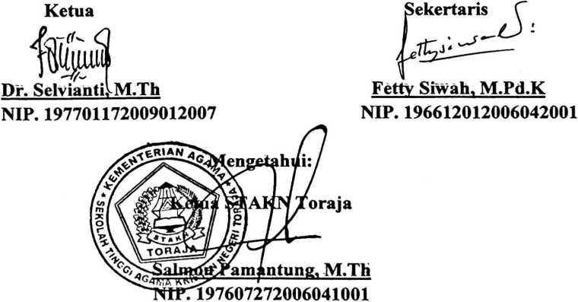
ABSTRAK
Orpa Sirenden (20103073), mcyusun Skripsi dengan judul “Analisis
Terhadap Keterampilan Mengajar Guru PAK Dalam Motivasi Siswa Belajar
di Kelas XI Rekayasa Perangkat Lunak (RPL) di SMK Kristen Makale,
Kecamatan Makale, Kabupaten Tana Toraja.”
Skripsi ini dilatar belakangi oleh motivasi belajar siswa yang sudah ada
namun masih kurang disebabkan oleh berbagai masalah. Masalah-masalah yang
•ada yaitu guru kurang terampil dalam mengajar seperti -keterampilan bertanya,
mengadakan variasi, memberi penguatan, rhenjelaskan, dan mengelolah kelas.
Dari latar belakang diatas, maka penulis melakukan penelitian di lapangan
dengan penelitian pendekatan kualitatif dengan teknik observasi, wawancara, dan
study kepustakaan. Dan tujuan dari penelitian ini adalah untuk mengetahui
tentang keterampilan mengajar guru PAK dalam motivasi siswa belajar khsusnya
di kelas XI Rekayasa Perangkat Lunak (RPL) di SMK Kristen Makale,
Kecamatan Makale, Kabupaten Tana Toraja.
Hasil penelitian menyimpulkan bahwa keterampilan mengajar guru PAK
dalam memotivasi siswa belajar kelas XI Rekayasa Perangkat Lunak (RPL) di
SMK Kristen Makale Kecamatan Makale, Kabupaten Tana Toraja masih kurang,
disebabkan oleh kurangnya perhatian guru dalam memberikan motivasi kepada
siswa dan guru kurang terampil dalam mengajar. Dengan kata lain guru sudah
melakukan perannya sebagai guru Pendidikan Agama Kristen (PAK), namun
belum maksimal.
iv

